Правила поведения ребенка на воде

Лето – прекрасная пора для отдыха, а вода – чудесное средство оздоровления организма. Но купание приносит пользу лишь при разумном ее использовании.
Начинать купание следует при температуре воды не ниже 18 градусов и при ясной безветренной погоде при температуре воздуха 25 и более градусов.
Что делать, если на ваших глазах тонет ребенок?
Ребенка или подростка можно взять за ноги и потрусить головой вниз. Если состояние не улучшилось, необходимо провести искусственную вентиляцию легких и непрямой массаж сердца. Особенно внимательно следите за детьми, ведь известны случаи, когда малыши захлебывались водой даже на мели.
Находясь на пляже, не забывайте о безопасности!

Памятка купающимся
Чтобы избежать беды, детям необходимо строго соблюдать ряд простых правил поведения на воде.
ПОМНИТЕ:
• купаться можно только в разрешенных местах и в присутствии взрослых;
• нельзя нырять в незнакомых местах – на дне могут оказаться притопленные бревна, камни, коряги, металлические прутья и т.д.
• не следует купаться в заболоченных местах и там, где есть водоросли или тина;
• нельзя цепляться за лодки, залезать на знаки навигационного оборудования – бакены, буйки и т.д.;
• нельзя купаться в штормовую погоду или в местах сильного прибоя.

ЕСЛИ ТОНЕТ ЧЕЛОВЕК
Бросьте тонущему человеку плавающий предмет, ободрите его, позовите помощь.
Добираясь до пострадавшего вплавь, учтите течение реки. Если тонущий не контролирует свои действия, подплывите к нему сзади и, захватив за голову, под руку, за волосы, буксируйте к берегу.
На берегу необходимо оказать доврачебную помощь, ликвидировать кислородную недостаточность, применять реанимационные меры.
ПОМНИТЕ! Нарушение правил безопасного поведения на воде – это главная причина гибели людей (в том числе детей).

Памятка для детей и родителей
ПОМНИТЕ!
Обязательное соблюдение всех правил поведения на воде (в купальный сезон) – залог сохранения здоровья и спасения жизни многих людей!
В разгаре лето, школьные каникулы. Дети отдыхают, играют, купаются, загорают, придумывают различные забавы, находясь на водоемах. Надо помнить, что на воде, как и с огнем, шутки плохи. Но далеко не всегда мы сознаем, сколь опасна водная среда для человека. Поэтому, находясь у воды, никогда нельзя забывать о собственной безопасности. Более того, надо быть готовым помочь другому.
РЕКОМЕНДАЦИИ О ТОМ, КАК НЕ УТОНУТЬ
1. Научись плавать (это главное).
2. Если ты плохо плаваешь – не доверяйся надувным матрасам и кругам.
3. Паника – основная причина трагедий на воде. Никогда не поддавайся панике.

ОСНОВНЫЕ ПРАВИЛА БЕЗОПАСНОГО ПОВЕДЕНИЯ НА ВОДЕ
• когда купаешься, поблизости от тебя должны быть люди;
• не заходи на глубокое место, если не умеешь плавать или плаваешь плохо;
• не ныряй в незнакомых местах;
• не заплывай за буйки;
• не устраивай в воде игр, связанных с захватами;
• не пытайся плавать на бревнах, досках, самодельных плотах;
• если ты решил покататься на лодке, выучи основные правила безопасного поведения в этом случае;
• необходимо уметь правильно управлять своими возможностями.
Чтобы избавиться от воды, попавшей в дыхательные пути и мешающей дышать, нужно немедленно остановиться, энергичными движениями рук и ног удерживаться на поверхности воды и, поднять голову возможно выше, сильно откашляться.
Чтобы избежать захлебывания в воде, пловец должен соблюдать правильный ритм дыхания.
Попав в быстрое течение, не следует бороться против него, необходимо не нарушая дыхания плыть по течению к берегу.
Оказавшись в водовороте, не следует поддаваться страху, терять чувство самообладания. Необходимо набрать побольше воздуха в легкие, погрузиться в воду и, сделав сильный рывок в сторону по течению, всплыть на поверхность.
Запутавшись в водорослях, не делайте резких движений и рывков. Необходимо
лечь на спину, стремясь мягкими, спокойными движениями выплыть в ту сторону, откуда приплыл. Если все-таки не удается освободиться от растений, то освободив руки, нужно поднять ноги и постараться осторожно освободиться от растений при помощи рук.

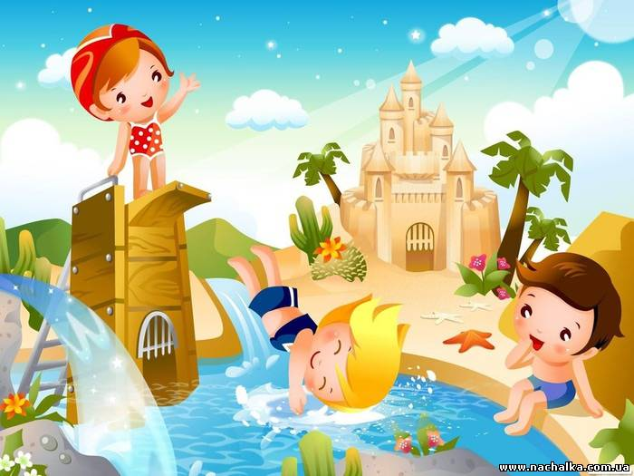

Очень опасно нырять с плотов, катеров, лодок, пристаней и других плавучих сооружений. Под водой могут быть бревна – топляки, сваи, рельсы, железобетон и пр. Нырять можно лишь в местах, специально для этого оборудованных. Нельзя купаться у крутых, обрывистых и заросших растительностью берегов. Здесь склон дна может оказаться очень засоренным корнями и растительностью. Иногда песчаное дно бывает зыбучим, что опасно для не умеющих плавать.
ПОМНИТЕ! Выполнение указанных рекомендаций обеспечит Вам безопасный отдых на воде.

